|  |  |  |
| --- | --- | --- |
| **无线电通信顾问组 2017年4月26-28日，日内瓦** | logo_C_ | |
|  | |  |
|  | |  |
|  | | **文件 RAG17/14-C** |
| **2017年4月12日** |
| **原文：英文** |
| 日本 | | |
| ITU-R文件数据库搜索工具的操作和维护 | | |

# 1 背景

RAG在2012年第19次会议上请无线电通信局（BR）主任开发一个支持利用关键字（如频段、无线电服务和类别）搜索和过滤ITU-R建议书的数据库。

日本一直支持无线电通信局在鼓励和加快该搜索数据库的开发方面的活动，2014年3月自愿向无线电通信局提供财务支持并派遣专家。

通过无线电通信局的努力，正如该局向第24次RAG会议提交的报告中所述（文件RAG17/1(Rev.1)第8.1.5.2节），现在国际电联成员可在国际电联网站上使用ITU-R建议书、课题、报告、决议和手册搜索工具。

而且，我们认为无线电通信局已几乎完成了数据库维护工作程序的大部分制定工作。

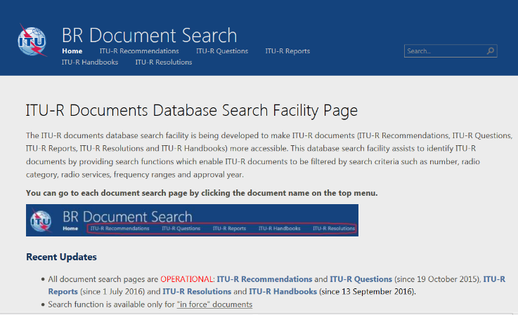

BR文件搜索：<https://extranet.itu.int/brdocsearch>

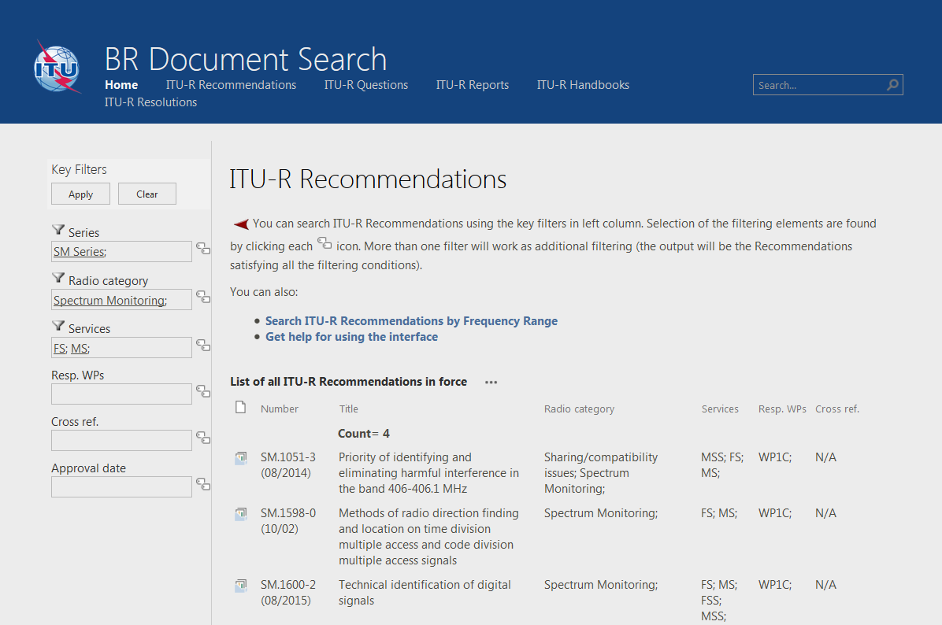

BR文件搜索[ITU-R建议书]：<https://extranet.itu.int/brdocsearch/R-REC/>

# 2 提案

通过无线电通信局的努力，已开发出有用的数据库搜索工具。为了保持它对国际电联成员的有用性，日本希望进一步请无线电通信局：

1) 根据制定出来的工作程序，建立操作机制，在数据库中高效更新所有ITU-R文件；

2) 考虑进一步完善该数据库搜索工具，包括开发一款可以通过移动终端访问的搜索应用等；

3) 针对该数据库的更广泛使用，在适当情况下与外部标准化组织开展合作；

4) 在开展上述工作过程中，根据需要，与ITU-R各研究组/工作组合作。

\_\_\_\_\_\_\_\_\_\_\_\_\_\_